设 计 总 说 明

一、设计依据
1．公路桥涵设计通用规范（JTJ021-89）。
2．公路钢筋混凝土及预应力混凝土桥涵设计规范（JTJ023-85）。
3．公路桥涵地基与基础设计规范（JTJ024-85）。
二、基本情况
***桥是在**公路***1号桥的内侧加宽8.1m形成：2×0.55（安全带）+2×7.0m （行车道）+1.5m（中央分隔带）的新桥。我院于99年6月底对该桥位进行了桥位测量，测得老桥起讫点桩号为：K0+041.12~K0+134.67（假定桩号）；新加宽部分的起讫点桩号为：K0+060.39~K0+131.716，其技术标准：
桥面净空：净-7+2×0.55m
设计荷载：汽车-20级，挂车-100
桥面纵坡：0%；横坡：1.5%（单向）
桥位场区地震裂度小于规范要求，未考虑地震设防。
三、地质情况
甲方未提供桥位处的地质资料，但两岸均有明显的片麻岩露头。设计要求桥台基础底面应置于承载能力不小于1Mpa的新鲜岩石面上，若施工开挖到设计标高后无法满足设计要求的承载能力，请施工单位和甲方务必通知设计单位，以便采取措施解决。
四、桥型结构
新加宽部分的桥型采用单孔净跨50m的现浇钢筋砼肋腋板刚架拱，矢跨比为1/8，下部结构采用U型桥台，基础为明挖扩大基础。桥面纵坡为平坡，横向设1.5%的单向横坡，桥面外侧对称跨中等间距（10m）设置泄水管5个，桥梁全长71.326m。
本刚架拱桥实腹段底部为二次抛物线，其余均为直构件，上构采用四向支撑的肋腋板，肋腋板顶部设厚度不小于8cm（含2cm沥青表面处治）的桥面铺装层。
五、主要材料
1．砼：拱片、横系梁采用40号砼；肋腋板、悬臂板采用30号砼（其中拱片采用现浇施工，肋腋板和悬臂板为预制施工）；桥面现浇30号防水砼；安全带及栏杆采用25号砼。
2．钢筋：主筋采用Ⅱ级钢筋，其它钢筋采用Ⅰ级钢筋。
六、施工要点
1．本桥拱片和横系梁均采用整体现浇施工。施工尽量在低温环境下进行，拱片合拢温度宜小于10℃。
2．本桥拱顶预拱度为L/800，实腹段范围内按二次抛物线分配，拱腿范围内按直线变化，施工中的拱片支架应按设置预拱度之后的座标放样。
3．支座处理：在施工桥台拱座砼时，根据拱腿和斜撑的位置预留深为30cm、截面尺寸与拱腿、斜撑尺寸一致的预留槽，并预埋钢筋，待施工拱腿和斜撑时，将拱腿和斜撑的钢筋与预埋钢筋焊接，之后浇斜腿与斜撑的砼。
弦杆支座采用钢板支座。
4．全桥设两道伸缩缝，施工时注意预埋伸缩缝预埋件。
5．为了保证整体受力，必须重视现浇拱片与现浇砼桥面结合处的处理，现浇拱片的凸出部分表面必须凿毛，同时设侧向齿槽或横向槽孔，并在槽孔内插入短的锚固钢筋。（见图A、图B）。
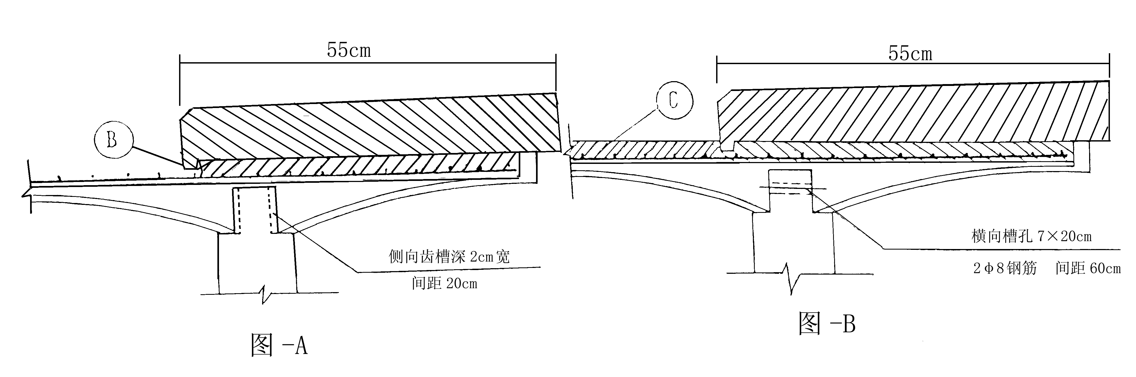
6．安装施工顺序：
①安装肋腋板和悬臂板：安装肋腋板和悬臂板时，应从跨径两端向跨中进行，砌缝均为1cm。安装肋腋板时，还应注意使其顺桥面的两边分别支承在横系梁上。
②现浇砼填平层，并应预埋弦杆端部伸缩缝的预埋木块。
③铺设桥面钢筋网。
④现浇人行道部分的桥面砼。
⑤现浇人行道。现浇人行道块件时，以行车道边缘直线为准，B点必须座浆砌筑，就位后用砂浆把 1cm的砌缝填实。如图A。
⑥现浇行车道部分桥面砼：如（图B）中C。
⑦其它未尽事宜，请按照交通部“公路桥涵施工技术规范”办理。

